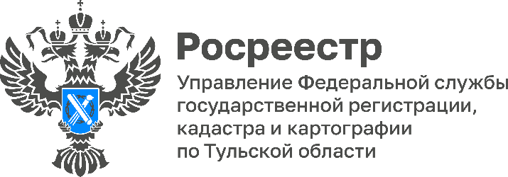

Проработан порядок взаимодействия между Управлением Росреестра по Тульской области и Управлением Россельхознадзора по г. Москва, Московской и Тульской областям
6 февраля 2023 года руководителем Управления Росреестра по Тульской области Ольгой Морозовой проведена рабочая встреча с заместителем руководителя Управления Россельхознадзора по г. Москва, Московской и Тульской областям Еленой Кошелевой, по вопросам межведомственного взаимодействия, а также об изменениях в законодательстве Российской Федерации.
На совещании обсуждались изменения, внесенные в Федеральный закон от 24.07.2022 № 101-ФЗ «Об обороте земель сельскохозяйственного назначения», а также порядок внесения сведений в Единый государственный реестр недвижимости о результатах контрольной (надзорной) деятельности в рамках федерального государственного земельного контроля (надзора).
Одним из нововведений, затрагивающих интересы правообладателей земельных участков сельхозназначения, является то, что Управление Россельхознадзора по г. Москва, Московской и Тульской областям, в срок, не превышающий 5 рабочих дней с даты выдачи предписания об устранении выявленного нарушения обязательных требований, подает в орган регистрации прав заявление о невозможности государственной регистрации перехода, прекращения права собственности на земельный участок из земель сельскохозяйственного назначения и государственной регистрации ипотеки как обременения на такой земельный участок, за исключением перехода права в порядке универсального правопреемства, до устранения собственником такого земельного участка выявленного в рамках федерального государственного земельного контроля (надзора) нарушения обязательных требований или отмены выданного предписания об устранении выявленного нарушения.
Руководитель Управления Росреестра по Тульской области Ольга Морозова отметила важность межведомственного взаимодействия по данному вопросу, также поблагодарила Елену Васильевну за оперативное решение поставленных задач.

